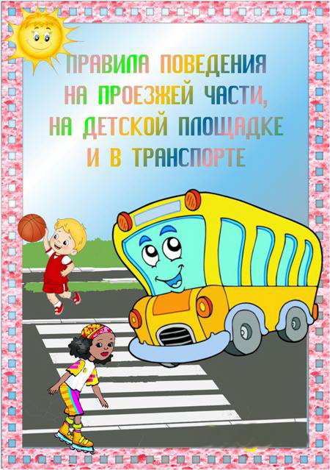
Сценарий праздника для детей старшего дошкольного возраста
«Я - примерный пешеход»
автор-составитель
Степаненко Марина Вячеславовна
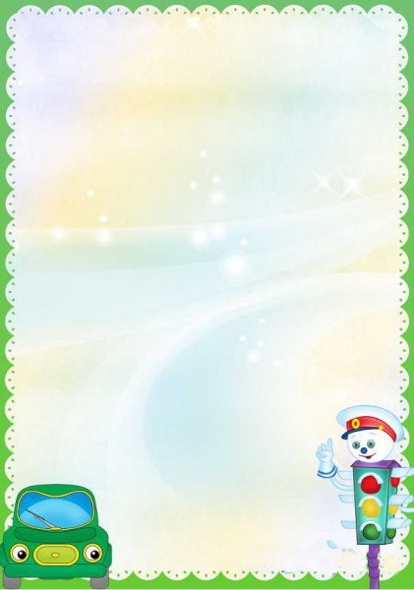
Звучит аудиозапись песни «Этот мир состоит из пешеходов» муз. и сл. А.Наумов, Г.Дурышев

Участники праздника входят в музыкальный зал.
Ведущий. Сегодня мы поговорим о важности соблюдения правил дорожного движения. Вы ездите с мамами и папами в автобусе, ходите в детский сад, в магазины и вам часто приходится переходить дорогу. Вы - участники дорожного движения, а значит, должны знать правила поведения на дороге.
Звучит аудиозапись веселой музыки. Дети выходят на середину зала в руках игрушечные машины. Читают стихи.
Дети.(поочередно).
На улице нашей
Машины, машины.
Машины-малютки,
Машины большие
Спешат грузовые,
Фырчат легковые,
Торопятся, мчатся
Как будто живые.
У каждой машины
дела и заботы.
Машины выходят
С утра на работу.
Эй, машины, полный ход!
Я- примерный пешеход:
Торопиться не люблю
Вам дорогу уступлю.
Дети исполняют «Песенка про уличное движение»,
сл. и муз. С.Г. Насауленко

Ведущий. На улице очень много машин, а вы все... Ой, забыла слово! Кем же вы являетесь? Паровозами... или пароходами?

Вбегает Баба Яга (взрослый).

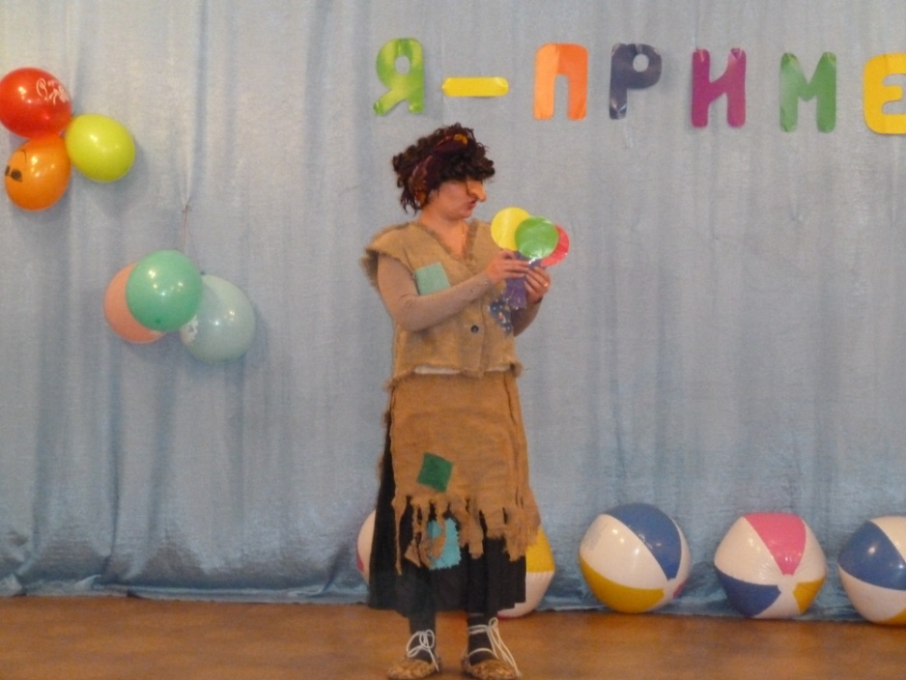
Баба Яга. Это я вас заколдовала, украла одно очень важное слово. Без него вы никто и вы никогда не сможете ходить по улицам: вас сразу машины задавят. Ха-ха-ха!
Ведущий. Подожди, Баба-яга. Так же нельзя. Верни это слово.
Баба Яга. Ладно, я подумаю (размышляет). Ага, придумала! Выполните задания моего друга Аварийкина из города Нарушаева, тогда я верну это слово.
Ведущий. Выполним задания?
Дети. Конечно, выполним!
Баба Яга. Вот первое задание. Мне для перестройки избушки на курьих ножках надо кирпичи привезти. Если быстро с этим справитесь, получите одну букву из слова.
Проводится игра «Перевези груз». Дети одной гр. на игрушечных грузовиках перевозят кирпичики из одного обруча в другой. По окончании игры Баба-Яга вручает им букву Д.
Ведущий. Видишь, Баба-Яга наши дети очень умные и ловкие, они со всеми заданиями справятся.
Баба Яга. Это мы еще посмотрим! Мне тут Аварийкин очень трудные загадки передал. Вам их ни за что не отгадать!
Этот конь не ест овса,
Вместо ног- два колеса.
Сядь верхом и мчись на нем,
Только лучше правь рулем.
(Велосипед)
Что за чудо этот дом:
Окна светятся кругом,
Носит обувь из резины,
А питается бензином.
(Автобус)

Носит хобот, а не слон,
Но слона сильнее он,
Сотни рук он заменяет:
Без лопаты, а копает.
(Эксковатор)
Полотно, а не дорожка,
Конь не конь-сороконожка.
Быстро,быстро так ползет,
Весь обоз один везет.
(Поезд)
Вот стоит на улице
В чёрном сапоге
Чучело трёхглазое
На одной ноге.
(Светофор.)
Дети отгадывают загадки. Баба-яга отдаёт им букву 0.
Ведущий. Вот, Баба-яга, дети твои загадки отгадали. А ещё они знают стихи и песню о светофоре.
Ребёнок.
На дорогах с давних пор
Есть хозяин - светофор.
Загорелся красный свет:
- Стой! Вперёд дороги нет!
- Жёлтый глаз твердит без слов:
- К переходу будь готов!
Дети noют песню «Светофор» сл. В Кожевникова, муз. Е. Филипповой;

Баба Яга. Хорошо поете, получайте букву Х.

Ведущий. Давай поиграем, чтобы лучше запомнить сигналы светофора.

Проводится подвижная игра «Светофор». Дети встают у стульчиков. Звучит аудиозапись весёлой музыки. Ведущий поднимает круг зелёного (красного или жёлтого) цвета. При зелёном сигнале дети идут по кругу, при красном - останавливаются, при жёлтом -хлопают.

Баба-яга. Мой друг Аварийкин для вас подарки передал - зловредные знаки. Они сделаны в Нарушаеве. Славный городок. Никаких запретов, бегай где хочешь. А того, кто больше всех правил нарушил, ещё и награждают. У меня тоже медаль есть - «Почётный нарушитель».
Показывает медаль, показывает знаки, называет их: «Въезд везде разрешён», «Подача звукового сигнала разрешена», «Светофоры не нужны», «Ходите где хотите».
Ведущий. Это что за знаки?!
Дети (поочерёдно).
Растерялись пешеходы:
Все исчезли переходы.
Начали искать пути,
Где дорогу перейти.

Светофор не светофорит.
Ой, какое это горе!
Красный свет, зелёный свет...
Может, в знаках толку нет?

Ведущий. Дети, нужны ли дорожные знаки и светофор? (Конечно, нужны. Только
другие.)
Дети подготовительной к школе группы выходят на середину зала, в руках у них правильные знаки, читают стихи, показывая знак.

Второй ребенок.
Знак «Железнодорожный переезд без шлагбаума»
Знак висит у переезда-
беззаботности нет места.
Тут шлагбаум не положен.
Буду очень осторожен!

Третий ребёнок.
Знак «Подача звукового сигнала запрещена».
Эй, водитель, не гуди,
Шумом спящих не буди.
Не пугай гудком прохожих,
Сам ведь испугаться можешь.

Четвёртый ребёнок.
Знак «Дети».
Затихают все моторы,
И внимательны шоферы,
Если знаки говорят: «Близко школа, детский сад!»

Дети (вместе).
Знаки мы дорожные,
Мы совсем несложные.
Ты, дружок, нас уважай,
Правила не нарушай!

Баба-яга. Молодцы! Вот вам буква Е. (Играет с мячом.)
Мне машины нипочём,
Буду здесь играть с мячом.
Раз, два, три, четыре, пять,
Выходите поиграть!

Ведущий. Дети, а можно ли играть на дороге или вблизи проезжей части?
Дети (поочерёдно). Рядом с дорогой опасно играть И на неё за мячом выбегать. Миг - и случится большая беда... Ты у дорог не играй никогда!
Ведущий. Запомните: играть на проезжей части нельзя. Это очень опасно! А если мяч выкатится на дорогу, надо попросить взрослых его достать. В нашем детском саду дети играют с мячом только на детской площадке.
Дети выполняют упражнение с мячами под песню «Этот мир состоит из пешеходов» муз. и сл. А. Наумов, Г.Дурышев

Баба-яга. Ладно, получите букву Ш. Я сегодня шла по улице, а мне говорят: «Тётенька, дорогу надо переходить по зебре». Я что, зебру с собой водить должна? Да в нашем лесу зебры и не водятся.
Ведущий. Дети, расскажите Бабе-яге, что таков зeбpa.
Ребёнок (показыват знак «Пешеходный переход»)

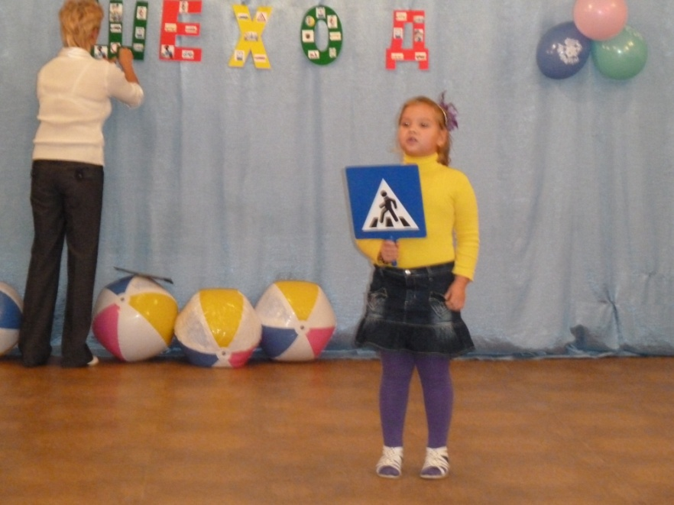
Пешеход, пешеход,
Помни ты про переход:
Подземный и наземный,
Похожий на зебру.
Знай, что только переход
От машин тебя спасёт.
(О. Бедарев.)
Ведущий. Баба-яга, ты запомнила, где нужно переходить дорогу?
Баба-яга. Запомнила. А если я не успею перейти дорогу?
Ведущий. Можешь встать на специальный островок безопасности. Машины проедут, зажжётся зелёный сигнал светофора - и ты продолжишь путь.
Баба-яга. Теперь я проверю, знаете ли вы правила дорожного движения.
Перебегать дорогу перед близко идущим транспортом... (запрещается).
Переходить улицу на красный свет светофора... (запрещается).
Помогать пожилым людям переходить улицу... (разрешается).
Выбегать на проезжую часть... (запрещается).
Баба-яга. Молодцы! Вот вам ещё одна буква Е.
Правила вы знаете хорошо. А теперь покажите свои умения.
Проводится эстафета. 3 кегли, 3 мягких длинных модуля, ориентир, руль. 2 команды по 5-6 человек. По окончании эстафеты Баба Яга отдает букву Ш.
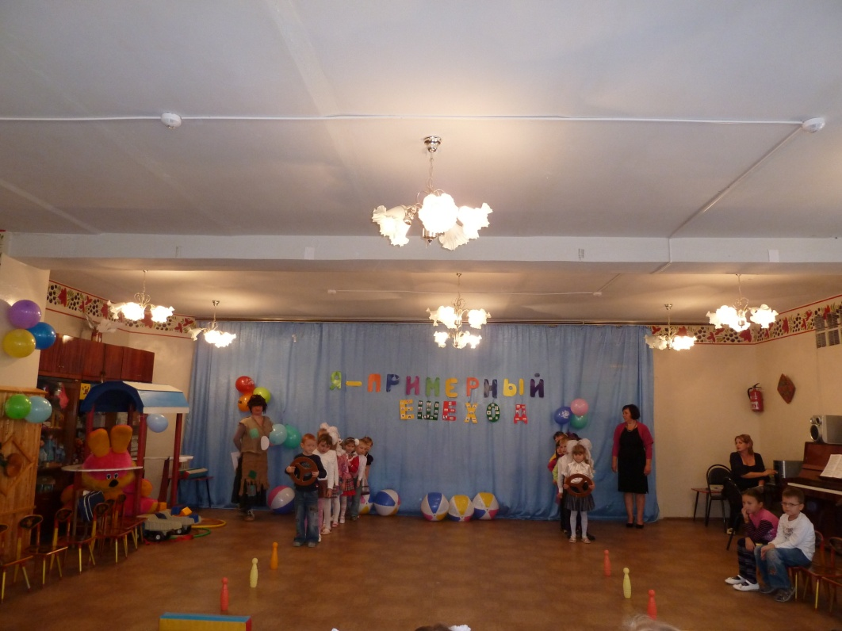

Дети составляют из букв слово «пешеход»

Ведущий. Мы с вами тоже участники движения, мы - пешеходы. Вы правильно выполнили все задания и заслуживаете награды.
Вручает детям медали «Примерный пешеход». Участников праздника поздравляет инспектор ОГИБДД ОВД.

Дети (поочерёдно).
По городу, по улице
Не ходят просто так.
Когда не знаешь правила,
Легко попасть впросак.
Всё время будь внимательным
И помни наперёд:
Свои имеет правила
Шофёр и пешеход.
Звучит весёлая музыка. Дети исполняют общий танец под песню «Переход дороги» муз и сл. А. Наумов, Г. Дурышев

